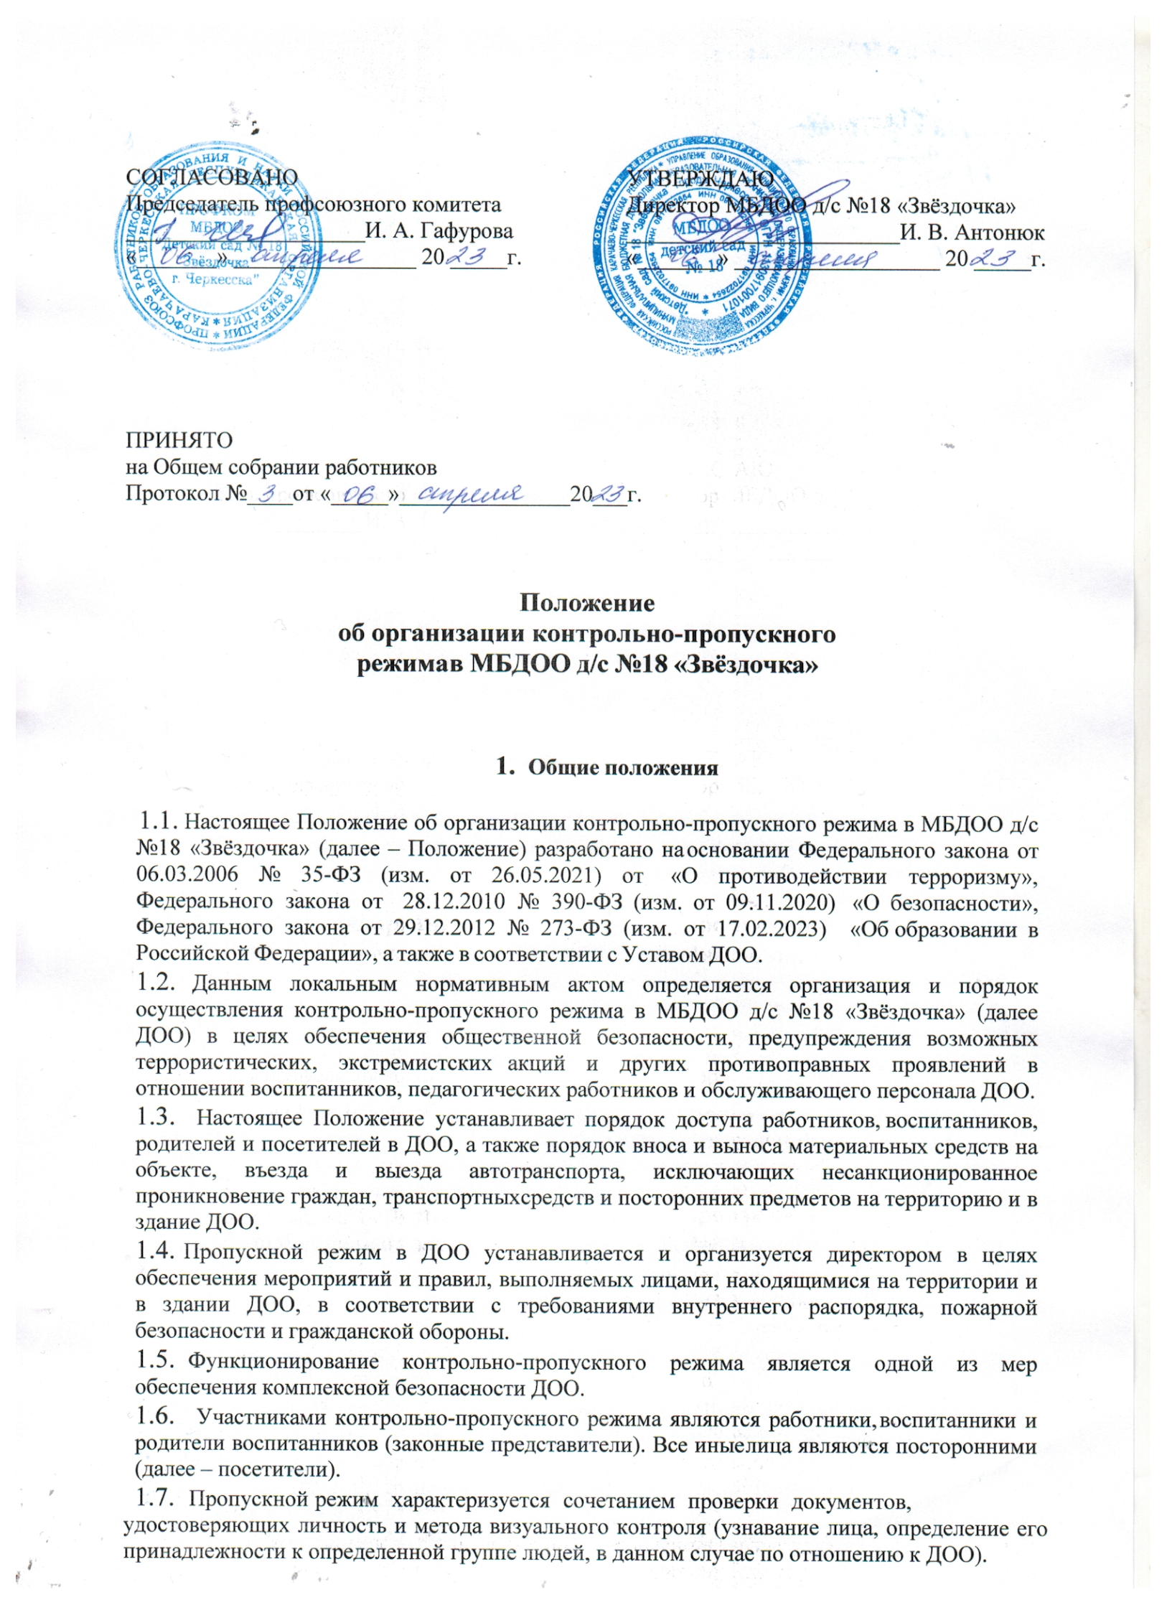

1.8. Выполнение требований Положения обязательно для всех работников ДОО, воспитанников, родителей (законных представителей), всех лиц осуществляющих свою деятельность или находящихся по другим причинам на территории или в здании ДОО.

1.9. Данное Положение в обязательном порядке доводится до сведения всех сотрудников ДОО. Родители (законные представители) воспитанников знакомятся с текстом Положения на официальном сайте ДОО, либо на стенде, который расположен рядом с основным (центральным) входом в здание.

**2. Ответственные лица за обеспечение, организацию, контроль и соблюдение пропускного режима.**

* 1. Ответственным за обеспечение пропускного режима в ДОО является директор.
  2. Приказом директора ДОО назначаются ответственные лица за организацию пропускного режима.
  3. Лица, ответственные за организацию пропускного режима осуществляют контроль порядка соблюдения пропускного режима в ДОО.
  4. Охрану ДОО осуществляет:
* охранное предприятие - круглосуточно (тревожная кнопка);
* сторожа ДОО (в рабочие дни-по графику дежурств; в выходные и праздничные дни-круглосуточно)

**3. Организация и порядок осуществления пропускного режима в ДОО.**

* 1. Режим работы:
* режим работы ДОО: пн-пт с 7.30 до 18.00
* режим работы пищеблока: пн-пт 1смена- с 6.00 до 15.00, на обед 1 час

2 смена- с 8.00 до 17.00, на обед 1 час

* режим работы администрации ДОО: с 8.00 до 18.00, перерыв на обед с 13.00 до 14.00
  1. Режим доступа в ДОО:
* сотрудники ДОО с 7:30 до 18.00
* родители (законные представители) с воспитанниками с 7.30 до 8.00 в утренний промежуток времени и с 16.00 до 18.00 в вечерний промежуток времени.
* посетители с 08.00 до 13.00 и с 14.00 до 18.00
  1. Вход в здание ДОО осуществляется через центральный вход, который оборудован системой видеонаблюдения, кнопкой тревожной сигнализации.
  2. Основным пунктом пропуска в здание ДОО считать центральный вход. Все остальные входы закрыты и открываются строго по назначению:
* для экстренной эвакуации детей и персонала ДОО при возникновении пожара или иной чрезвычайной ситуации и эвакуации;
* для тренировочных эвакуаций детей и персонала ДОО;
* для приема товарно-материальных ценностей.
  1. Допуск родителей (законных представителей) и посетителей ДОО:
* Контроль допуска работников, воспитанников и их родителей (законных представителей) через центральный вход в здание осуществляется ответственными лицами за организацию пропускного режима по утвержденным спискам или распоряжению директора ДОО.
* Посетители допускаются в ДОО при предъявлении документа, удостоверяющего личность, с обязательной регистрацией в «Журнале учета посетителей».
* Допуск на территорию и в здание ДОО лиц, проводящих профилактические, ремонтные и иные работы по договорам, осуществляется только после сверки соответствующих списков и документов, в рабочие дни с 8.00 до 18.00, а внерабочие и праздничные дни – на основании распоряжения директора ДОО, соответствующих

списков рабочих и документов, удостоверяющих личность. Производство работ осуществляется под контролем заведующего хозяйством. При возникновении аварийной ситуации допуск в здание осуществляется по устному распоряжению директора (или лица его замещающего).

* Контроль открытых запасных выходов осуществляется должностным лицом, открывшим запасные выходы. Ключи от выходов хранятся у сторожей и заведующего хозяйством.
  1. Контроль вещей посетителей:
* всем категориям граждан, посещающим ДОО, запрещено вносить на территорию и в здание ДОО объемные сумки и пакеты, коробки, заходить с животными, а также использовать территорию ДОО, как зону отдыха;
* при наличии у посетителей ручной клади, объем которой показался подозрительным сотрудники ДОО вправе требовать посетителя предъявить содержимое ручной клади или предложить посетителю подождать у входа – на улице.

При отказе посетителя предъявить содержимое ручной клади или отказ подождать на улице ответственное за организацию пропускного режима лицо в ДОО вправе вызвать полицию.

* 1. Обо всех имеющихся недостатках и замечаниях, выявленных в ходе организации пропускного режима, работники докладывают директору или лицу его замещающему.
  2. Внос материальных ценностей в ДОО осуществляется при наличии необходимых документов и с разрешения директора или заведующего хозяйством ДОО.

**4. Правила пропуска автотранспорта на территорию ДОО**

* 1. Парковка и въезд частных автомашин на территорию ДОО, а также парковка при въезде на территорию ДОО запрещены.
  2. Допуск и парковка на территорию ДОО разрешается автомобильному транспорту обслуживающих организаций на основании договора, с обязательной отметкой в журнале регистрации въезда и выезда автотранспортных средств поставщиков.
  3. Контроль допуска машин обслуживающих организаций осуществляется ответственными лицами, назначенными приказом директора ДОО.
  4. После сообщения водителем о прибытии к территории детского сада, ответственное лицо проверяет документы водителей, открывает и закрывает ворота после въезда автотранспорта и осуществляет сопровождение выезда автомашин с территории ДОО.
  5. Допуск без ограничений на территорию ДОО разрешается автомобильному транспорту экстренных и аварийных служб: скорой медицинской помощи, пожарной охраны, управления внутренних дел и т.д. при вызове их администрацией ДОО.

**5. Обязанности участников воспитательно-образовательных отношений, посетителей при осуществлении контрольно-пропускного режима**

* 1. **Директор ДОО обязан:**

определить порядок контроля и ответственных лиц за организацию контрольно-пропускного режима, ежедневного осмотра состояния ограждения, закрепленной территории, здания, доставки продуктов питания, товаров и имущества, содержания игровых площадок.

издавать приказы, инструкции необходимые для организации работы по безопасному обеспечению образовательного процесса в ДОО;

заключать договора на обслуживание КТС (ОВО), АПС и системы видеонаблюдения.

вносить изменения в Положение для улучшения работы контрольно-пропускного режима в ДОО;

осуществлять оперативный контроль за выполнением настоящего Положения, работой ответственных лиц.

* 1. **Заместитель директора по ВМР обязан:**

в отсутствие директора ДОО исполнять его обязанности при осуществлении пропускного режима в ДОО

требовать от педагогических работников соблюдения правил безопасности и соблюдения контрольно-пропускного режима на территории и в здании ДОО.

* 1. **Ответственный за организацию пропускного режима обязан:**
* осуществлять ежедневный осмотр состояния ограждений, здания, помещений ДОО на предмет исключения возможности несанкционированного проникновения посторонних лиц, либо размещения взрывчатых веществ;
* осуществлять контроль и координацию действий сотрудников ДОО по обеспечению контрольно-пропускного режима, ведению ими установленной документации, четкому исполнению своих должностных обязанностей и неукоснительному действию инструкций;
* принимать решение о допуске в ДОО посетителей после проверки у них документов, удостоверяющих их личность и определения цели посещения;
* требовать от сотрудников ДОО соблюдения правил безопасности, соблюдения правил контрольно-пропускного режима на территории и в здании ДОО;
* контролировать состояние всех запасных выходов, которые должны быть закрыты;
* осуществлять организацию и контроль выполнения настоящего Положения всеми участниками образовательных отношений.
* при необходимости (обнаружении подозрительных лиц, взрывоопасных предметов и других возможных предпосылок к чрезвычайным ситуациям) принимать решения и руководить действиями для предотвращения чрезвычайных ситуаций согласно инструкциям по пожарной безопасности, охране жизни и здоровья детей и т.п.)
* выявлять лиц, пытающихся в нарушении установленных правил проникнуть на территорию ДОО, совершить противоправные действия в отношении воспитанников, работников и посетителей, имущества и оборудования ДОО. В необходимых случаях с помощью тревожной кнопки подать сигнал правоохранительным органам;
* в случае чрезвычайного происшествия или ситуации, возникшей в ДОО, сообщить в соответствующие инстанции (пожарную службу, полицию, скорую помощь и др.), поставить в известность о случившемся директора ДОО (или лицо, его замещающее). Далее принять все меры по сохранности жизни и здоровья детей, имущества ДОО, действуя, в соответствии с инструкциями, утвержденными в ДОО.
  1. **Заведующий хозяйством обязан:**
* осуществлять контроль графика работы сторожей, дворника, выполнения ими своих должностных обязанностей;
* требовать от обслуживающего персонала ДОО соблюдения правил безопасности, соблюдения правил контрольно-пропускного режима на территории и здании ДОО;
* обеспечить рабочее состояние систем освещения в здании и на территории ДОО;
* обеспечить свободный доступ сотрудников охраны к установленным приборам внутренней связи, охранно-пожарной сигнализации, средствам телефонной связи и оповещения;
* обеспечить свободный доступ к аварийным и запасным выходам в ДОО;
* обеспечить исправное состояние всех запасных выходов, которые должны быть закрыты на ключ, с целью исключения несанкционированного проникновения через запасные выходы посторонних лиц, либо размещения взрывчатых веществ;
* обеспечить рабочее состояние системы аварийного освещения, указателей путей эвакуации и аварийных выходов;
* осуществлять контроль нахождения в ДОО ремонтных и строительных бригад.
  1. **Работники ДОО обязаны:**
* проводить предварительную визуальную проверку рабочих мест, подсобных помещений, мест проведения занятий и прогулок с детьми, на предмет обнаружения посторонних лиц, взрывоопасных и посторонних предметов;
* осматривать помещения в целях установления нарушения целостности стен, крыш, потолков, окон, дверей, замков;
* в случае обнаружения нарушений немедленно поставить в известность администрацию ДОО и действовать в соответствии с инструкциями, утвержденными в ДОО;
* работники должны проявлять бдительность при встрече в здании и на территории ДОО с посетителями (уточнять к кому пришли, провожать до места назначения и передавать другому сотруднику);
* при проветривании помещений контролировать открытые окна от несанкционированного проникновения посторонних лиц или подбрасывания в открытое окно подозрительных предметов;
* воспитатели групп обязаны отдавать детей только родителям (законным представителям). В отдельных случаях по заявлению родителей (законных представителей) воспитатель может отдать ребенка совершеннолетнему близкому родственнику, при этом воспитатель должен быть предупрежден, о том, кто будет забирать ребенка.
* работники групп, прачечной, кухни должны следить за основными и запасными выходами и исключить проход работников, воспитанников, родителей и посетителей через данные входы.
* при приемке продуктов, материалов, мебели и других товаров, неотлучно находится у открытой двери;
* в помещениях здания двери автономных выходов держать закрытыми изнутри на щеколды (ключ) в рабочее время, по окончании рабочего дня двери закрывать на ключ.
* кладовщик обязан предоставлять копии документов удостоверяющих личность и регистрацию водителей автотранспорта, поставляющих продукты, график поставки продуктов. Осуществлять контроль допуска автотранспорта, привозящий продукты, строго по графику и документации.
* Дворники обязаны в утренний период до прихода сотрудников провести осмотр территории и прогулочных веранд и площадок. Осуществлять контроль-допуск въезда и выезда машины, вывозящей мусор (по графику).
  1. **Штатные сторожа обязаны:**
* исключить доступ в ДОО работникам с 18.00 до 7:30; воспитанникам и их родителям (законным представителям), посетителям в рабочие дни с 18.00 до 7.30; в выходные и праздничные дни всем, за исключением лиц, допущенных по письменному разрешению директора (или лица его замещающего);
* в 18.00 все ворота и калитки внешнего ограждения закрыть на замки. Осмотрев здание внутри, закрыть двери главного входа и обойти территорию ДОО по утвержденному маршруту и времени;
* при проверке помещений здания: помещения должны быть закрыты, электрооборудование отключено, горячая и холодная вода перекрыты. Включено уличное и дежурное освещение в темное время суток;
* в ходе обхода территории с целью выявления нарушений правил безопасности провести поверку: порядка и отсутствия посторонних предметов и посетителей на территории ДОО, закрытия и целостности окон, дверей, замков и подвальных помещений;
* производить запись в Журнале приема и сдачи дежурств, а также в Журнале обхода территории;
* при обнаружении взрывоопасных или подозрительных предметов предпринять меры в соответствии с инструкциями, утвержденными в ДОО.
* выявлять лиц, пытающихся в нарушение установленных правил проникнуть на территорию ДОО, совершить противоправные действия. В необходимых случаях с помощью тревожной кнопки или средств связи сообщить в правоохранительные органы.
  1. **Родители (законные представители) воспитанников обязаны:**
* соблюдать все распоряжения заведующего, касающиеся конкретных ситуаций в соблюдении пропускного режима;
* утром привести ребенка до 8.00 и лично передать в руки воспитателя, а вечером лично забрать до 18.00;
* приводить и забирать детей лично или лицами, указанными в заявлении;
* осуществлять вход и выход из ДОО только через центральный выход.
  1. **Посетители обязаны:**
* связаться по телефону с работником, ответить на вопросы работника ДОО;
* после входа в здание ДОО следовать четко в направлении места назначения;
* после выполнения цели посещения осуществлять выход четко в направлении центрального выхода;
* не вносить в ДОО объемные сумки, коробки, пакеты и т.д;
* представляться если работники ДОО интересуются личностью и целью визита.

**6. Участникам образовательных отношений и посетителям запрещается**

* 1. **Работникам ДОО запрещается:**
* нарушать настоящее Положение;
* нарушать инструкции по пожарной безопасности, гражданской обороне, охране жизни и здоровья детей;
* оставлять без присмотра воспитанников, имущество и оборудование ДОО;
* оставлять незакрытыми на запор двери, окна, фрамуги, калитки, ворота и т.д.;
* впускать на территорию и в здание ДОО неизвестных лиц и лиц, не участвующих в образовательном процессе (родственники, друзья, знакомые и т.д.);
* оставлять без сопровождения посетителей детского сада;
* находится на территории и в здании ДОО в нерабочее время, выходные праздничные дни.
  1. **Родителям (законным представителям) воспитанников запрещается:**
* нарушать настоящее Положение;
* оставлять без сопровождения или присмотра своих детей;
* оставлять открытыми двери в ДОО и группу;
* впускать в центральный вход подозрительных лиц;
* входить в ДОО через запасные входы;
* нарушать инструкции по пожарной безопасности, гражданской обороне, охране жизни и здоровья детей.

**7. Участники образовательных отношений несут ответственность**

* 1. **Работники ДОО несут ответственность за:**
* невыполнение утвержденного Положения;
* нарушение инструкций по пожарной безопасности, гражданской обороне, безопасному пребыванию детей и взрослых;
* нарушение инструкции по охране жизни и здоровья детей;
* допуск на территорию и в здание ДОО посторонних лиц;
* допуск на территорию и в здание ДОО лиц в нерабочее время, выходные и праздничные дни;
* халатное отношение к имуществу ДОО .
  1. **Родители (законные представители) воспитанников и посетители несут ответственность:**
* за невыполнение настоящего Положения;
* за нарушение правил безопасного пребывания детей в ДОО;
* за нарушение условий договора;
* за халатное отношение к имуществу ДО

**8. Порядок пропуска на период ЧС и ликвидации аварийной ситуации**

8.1. Пропускной режим в здание дошкольной образовательной организации на период чрезвычайных ситуаций ограничивается.

8.2.После ликвидации чрезвычайной (аварийной) ситуации возобновляется обычная процедура пропуска.

**9. Мероприятия по обеспечению безопасного проведения образовательной деятельности**

* 1. Категорически запрещается курить в здании ДОО и на его территории.
  2. Запрещается загромождать территорию, основные и запасные выходы, лестничные площадки строительными и другими материалами, предметами, которые затрудняют эвакуацию людей, материальных ценностей и препятствуют ликвидации возгораний.
  3. Запрещается хранить в здании детского сада горючие, легковоспламеняющиеся, а также токсичные вещества и строительные материалы.
  4. На территории и в здании ДОО запрещаются любые торговые операции.
  5. Все работники, находящиеся на территории и в здании ДОО, при обнаружении возгорания, затопления, разрушения, подозрительных предметов, которые могут быть взрывными устройствами, или других нарушений обязаны немедленно сообщить о случившемся администрации ДОО. Принять меры по тушению возгорания и оказанию первой помощи пострадавшим.
  6. Передача дежурства сторожа, проходит с обязательным обходом территории и здания ДОО, с записью в журнале сторожей.

**10. Заключительные положения**

* 1. Настоящее Положение о контрольно-пропускном режиме является локальным нормативным актом ДОО, принимается на Общем собрании трудового коллектива и утверждается (либо вводится в действие) приказом директора ДОО.
  2. Все изменения и дополнения, вносимые в настоящее Положение, оформляются в письменной форме в соответствии действующим законодательством Российской Федерации.
  3. Положение принимается на неопределенный срок. Изменения и дополнения к Положению принимаются в порядке, предусмотренном п.10.1 настоящего Положения.
  4. После принятия Положения (или изменений и дополнений отдельных пунктов и разделов) в новой редакции предыдущая редакция автоматически утрачивает силу.